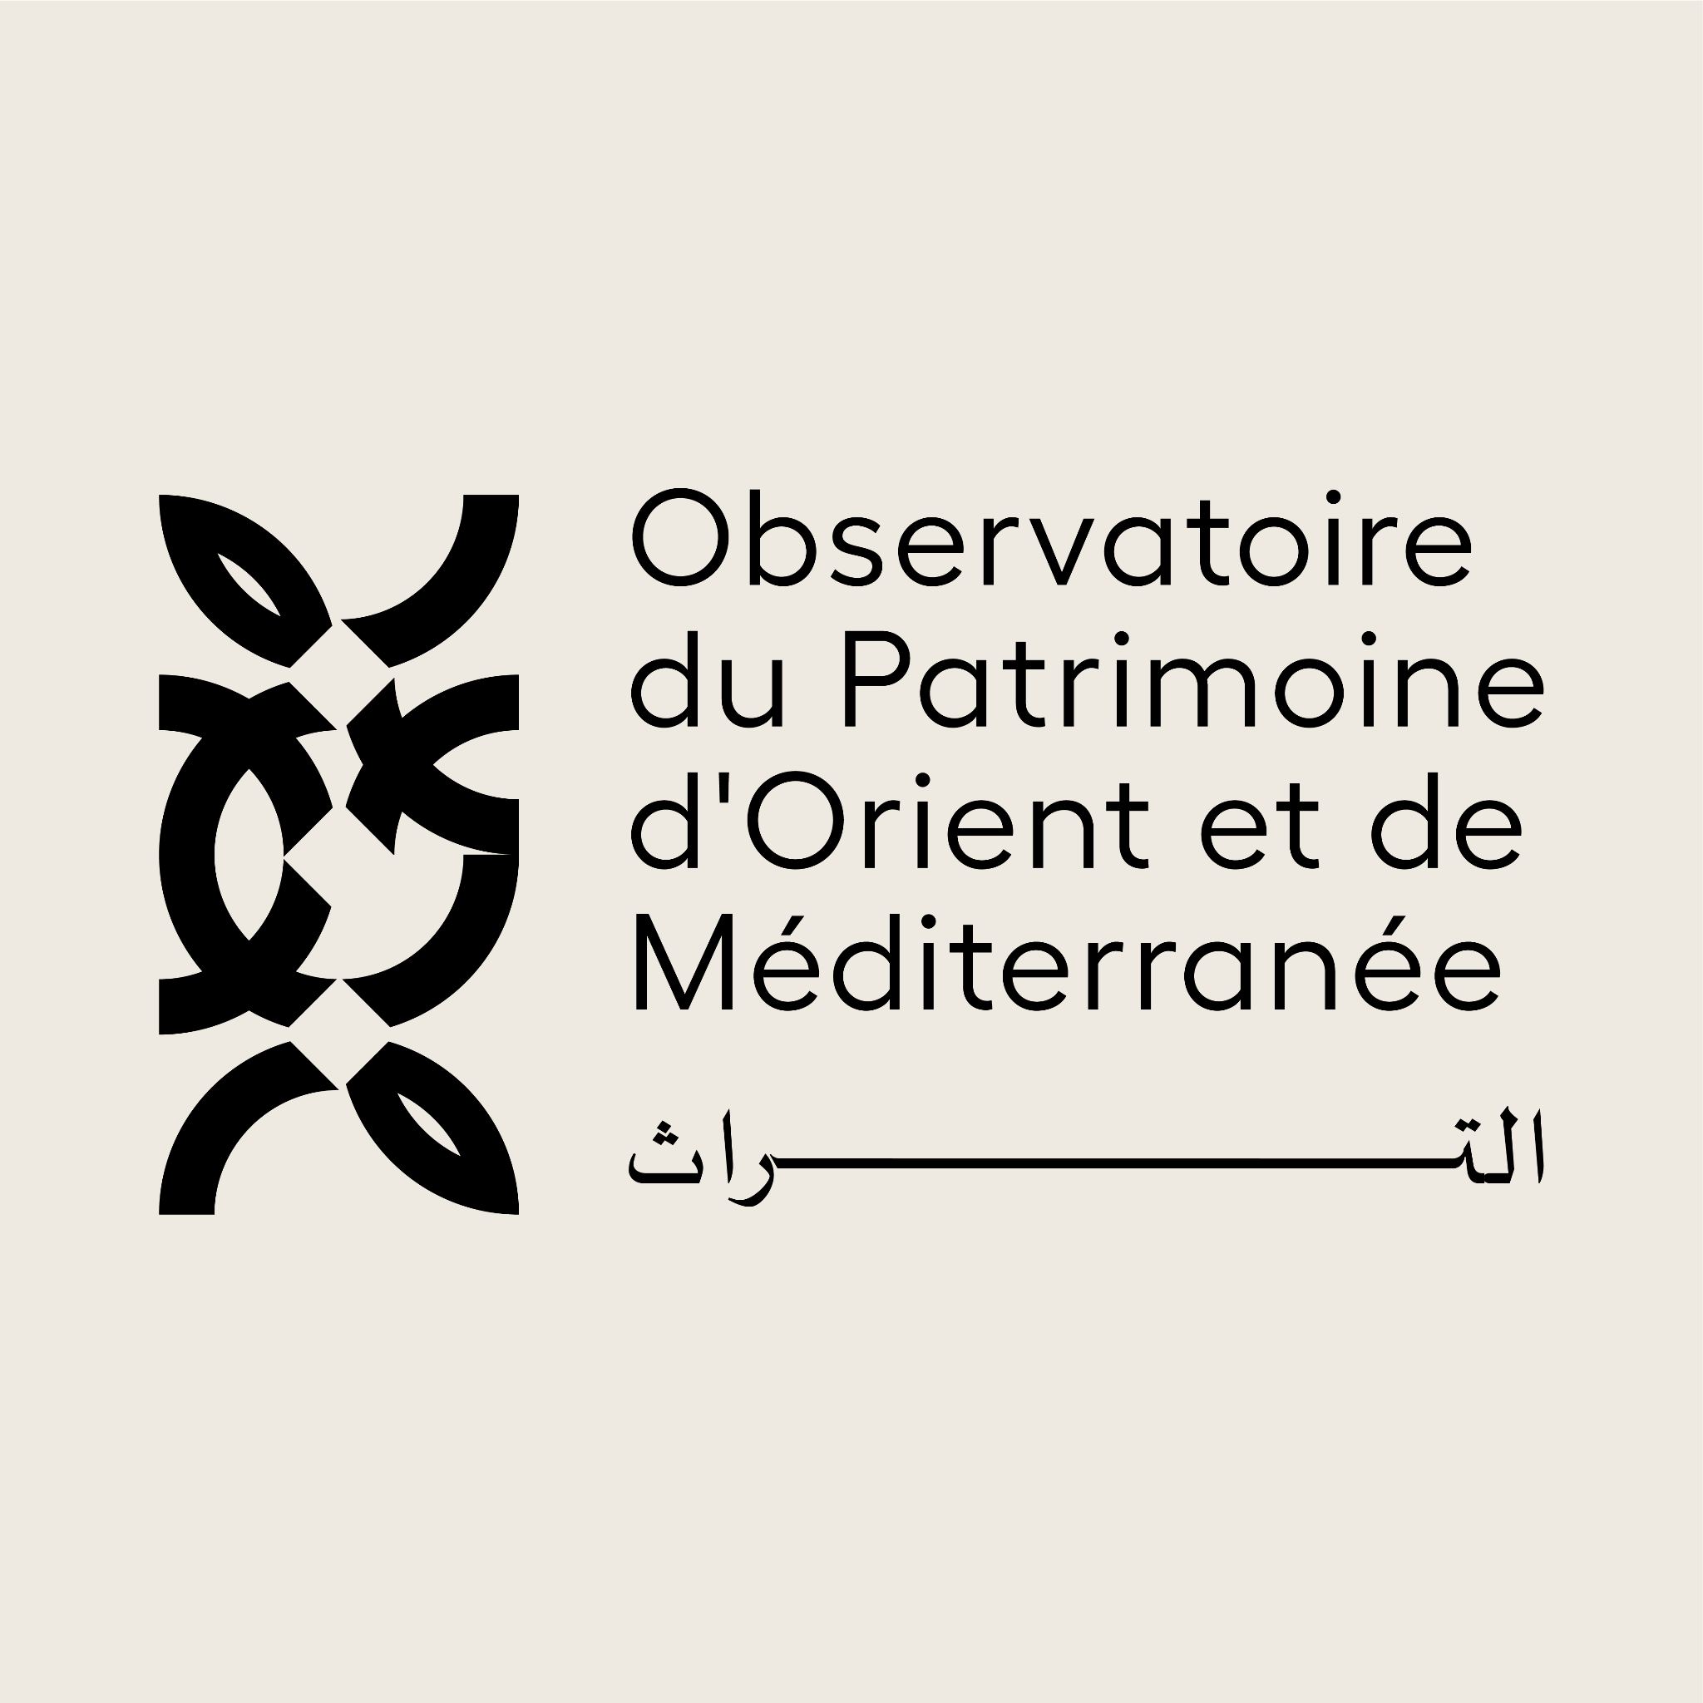

**Observatoire du Patrimoine d’Orient et de Méditerranée**

**Chargé.e de projet podcast de l’OPOM**

**L’organisation**

L’Observatoire est une ONG qui réunit des jeunes expert.e.s qui œuvrent à la protection du patrimoine en Méditerranée et au Moyen-Orient. Tous bénévoles, notre base principale est localisée en Europe tandis que le reste de nos chercheurs se trouve sur le terrain. Notre philosophie : trop souvent, le Moyen-Orient est appréhendé à travers le prisme de ses luttes politiques ; nous souhaitons prendre le contre-pied de ce phénomène en mettant en lumière le patrimoine d’exception de cette région, et en permettant à chacun.e de comprendre sa particularité.

**La mission proposée**

Titre du poste: Chargé.e de projet podcast

Statut : stagiaire

Conditions : Mai-Juin 2024

L’Observatoire du Patrimoine d’Orient et de Méditerranée ( OPOM) possède quatre pôles : 1-la direction et le mécénat 2. les éditions 3. le réseau des chercheurs, et 4- la communication et le développement. Au sein du pôle communication, vous serez en charge de la réalisation et de la production de notre podcast estival. Chaque année, l’OPOM propose un podcast spécial été avec une direction spécifique pour chaque édition. Au total, trois à quatre épisodes sont diffusés tout au long de l’été sur spotify et en collaboration avec des radios locales.

Dans le cadre de votre stage, vous compterez parmi vos missions :

* Réfléchir à la mise en place d’une nouvelle série de podcasts originale et en lien avec notre ligne éditoriale
* Déterminer des sujets pertinents et proposer des invités sous la supervision de la direction et de la responsable de la communication
* Création et montage du podcast
* Réfléchir à de nouvelles collaborations dans le cadre de la diffusion du podcast

**Les compétences requises**

* Expérience souhaitée dans le montage de podcast et maîtrise des outils y attenant.
* Curiosité et intérêt pour la **culture et le patrimoine**
* Intérêt pour la région **Méditerranée** /**Moyen-Orient**
* Autonomie et réactivité

Merci d’envoyer votre **CV et une courte lettre de motivation (1 page maximum) avant le** par mail avant le 15 avril à [patrimoinedorient@gmail.com](mailto:patrimoinedorient@gmail.com)